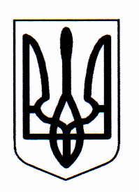

ДЕРГАЧІВСЬКА РАЙОННА ДЕРЖАВНА АДМІНІСТРАЦІЯ
ХАРКІВСЬКОЇ ОБЛАСТІ

РОЗПОРЯДЖЕННЯ

Дергачі
від 06 червня 2012 року № 400

Про нагородження цінним подарунком (картиною)
голови райдержадміністрації

За багаторічну сумлінну працю, високий рівень професійної майстерності та зразкове виконання посадових обов’язків нагородити цінним подарунком (картиною) голови районної державної адміністрації ШУЛЬГУ Олену Дмитрівну, завідувача дошкільного навчального закладу (ясел-садка) №2 «Лелеченька» Дергачівської міської ради Харківської області.

Голова районної
державної адміністрації В.М.КАЦУБА

